青岛市评优系统个人信息采集版和基层单位版使用说明

程序安装：执行安装程序setup.exe，选择安装路径，按提示操作即可。
注：市教育局直属学校拟通过青岛教育人事网上办公系统录入参评人员信息。

个人信息采集版说明
个人信息采集版程序只限填录、编辑和上报个人申报信息，不能采集两人及两人以上信息。
一、进入个人版程序，出现登录窗口，填写用户名和密码，初始的用户名为admin，密码为空。
选择“评优参评人员”，点击登录。
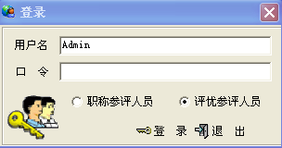
二、登录后出现三栏信息面板，根据提示填写有关信息，即时保存。
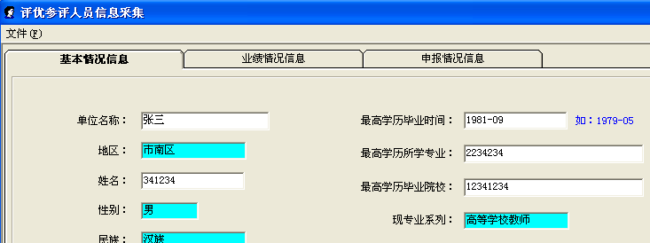
1．三栏信息面板中，蓝色文本框为可选式录入菜单，双击文本框即可弹出选项，白色文本框需手动录入内容。
2．请按照提示信息填写。
三、信息填写完毕后可选择使用功能菜单进行相应操作。
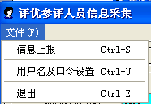
1．文件菜单
（1）信息上报：可将填写的个人信息按指定路径保存为加密文件，上报给基层单位版。
（2）用户名和密码设置：可修改登录用户名和密码。
（3）退出：退出应用程序。

基层单位版说明
基层单位版包含了个人信息采集版的全部功能，可用来收集、编辑、上报个人和下属单位的申报信息。
一、进入单位版程序，出现登录窗口，填写用户名和密码，初始的用户名admin，密码为空，点击登录。
二、单位管理
第一次登录后，首先须进行单位设置。
1．选择任务类型：点击菜单栏“信息管理下”的“单位管理”，出现单位管理窗口。点击“单位类别”选择“评优人员单位信息”。
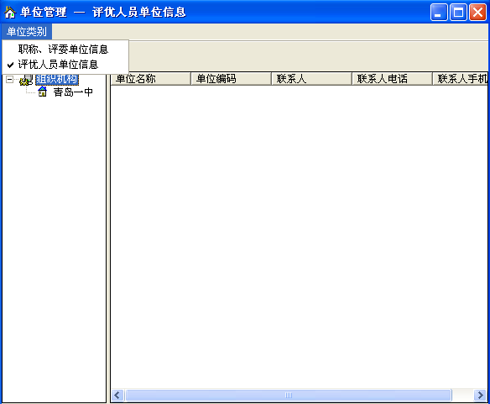
2．建立当前单位信息：点击“新建”按钮旁的下三角符号，选择“建立下级单位”，填入当前单位名称和联系人、电话等信息后保存，当前单位的信息即可生成。
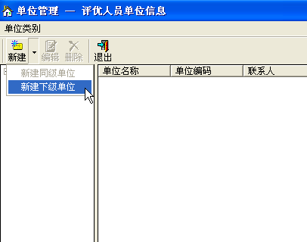
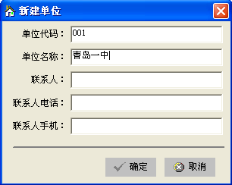

3．建立当下级单位信息：选中需添加的下级单位所属的当前单位，点击右键选择“新建下级单位”，填入下级单位名称和联系人、电话等信息后保存，下级单位的信息即可生成。
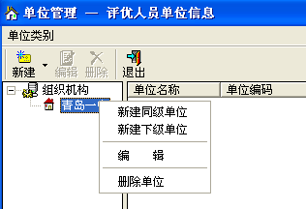
所有需要接收下一级单位版上报信息的单位，均应提前在本系统中设立完整的下一级单位信息库，并通知下一级单位严格遵照执行，便于按单位接收数据。
友情提示：为了方便数据的报送和管理，各区、市应先建一个本区市单位节点，如“市南区”，再在市南区节点设置下级单位，如“青岛市江苏路小学”，各级节点代码长度设置为3位，单位结构如下：
|—市南区
|—青岛市江苏路小学
|—青岛市吴县二路小学
|— ·
|— ·
|— ·
|— ·
|— ·

为了方便数据的统一规范，各区市及其他单位代码设置如下：

001 市教育局局属单位
002 市南区
003 市北区
004 四方区
005 李沧区
006 黄岛区
007 崂山区
008 城阳区
009 即墨市
010 胶州市
011 胶南市
012 平度市
013 莱西市
014 其它单位

4．单位信息维护：选中要维护的单位，点击右键选择“编辑”，可进行单位信息的编辑和删除。
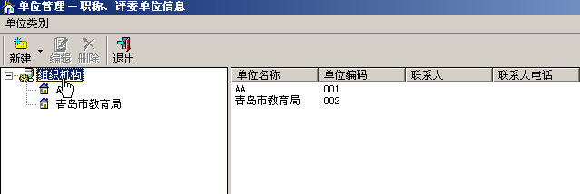
三、人员管理
用以添加、删除、编辑人员信息。
1．新增人员：选择“信息管理” 下的“人员管理” ，首先选择“文件”→“评优参评人员”，选定人员类别后，选中新增人员所属单位，然后点击工具栏“新增人员”，弹出信息录入界面，具体操作与个人信息采集版相同。
2．个人信息维护：选择“信息管理” 下的“人员管理” ，按单位查找个人信息，双击个人信息条可进入编辑界面，具体操作与个人信息采集版相同。
四、数据传递
1．数据接收，接收个人或下级单位上报的数据文件。
选择“数据传递”下的“数据接收” ，选择个人版或下级单位版上报的加密文件，然后选择被接收单位，点击“接收”即可。
2．数据上报，将本单位及下属所有的单位信息、个人信息生成加密文件上报。
选择“数据传递”下的“数据发送” ，选择当前单位，然后选择上传文件路径，程序自动产生上报上级单位的文件，点击“保存”，发送即可。
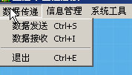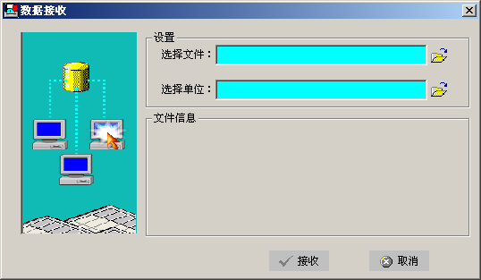
五、系统工具
1．数据备份。
2．数据恢复。
3．用户名及口令设置。
4．数据初始化：可以有选择的清空程序内的各类信息。
六、信息管理
1．人员管理窗口菜单
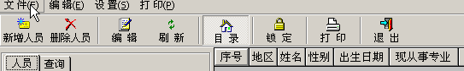
（1）“文件”菜单：选择要维护的参评人员类型。
（2）“编辑”菜单：对选择的人员进行编辑修改和删除。
（3）“设置”菜单：要显示方式和要显示的属性进行设置。
（4）“打印”菜单：打印当前单位人员呈报表。
2．人员管理窗口工具按钮组：
（1）新增：新添加个人员。
（2）编辑：编辑当前人员。
（3）删除：删除当前人员。
（4）刷新：刷新数据。
（5）目录：开／关左侧树结构。
（6）锁定：锁定当前显示的单元格，滑动卷尺时锁定列不动。
（7）打印：打印当前单位“参评人员呈报表”，可根据“荣誉称号”和“现从事专业”条件查询并导出Ｅｘｃｅｌ表格。
3．人员面板：在人员管理左侧的树形面板中，显示当前单位及人员结构。
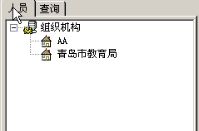
4．查询面板：在人员管理左侧的树形面板中，实现各种条件的组合查询。
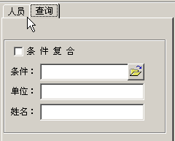
（1）按“单位”查询：输入单位规范名称，按“回车”键查询此名称单位所有人员信息。
（2）按“姓名”查询：输入姓名，按“回车”键回车查询此名字的所有人员。
（3）复合查询：选中“条件复合”框，可选择同时满足“单位”和“姓名”的简单组合查询。
5．条件组合查询：可实现定制任意查询方案，方便查询。
（1）点击“条件”文本框后的“打开文件夹”按钮，出现“综合查询”方案维护窗体。如图：
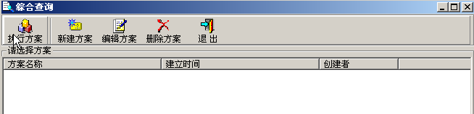
（2）首先选择“新建方案”，弹出“查询方案”窗口。如下图：
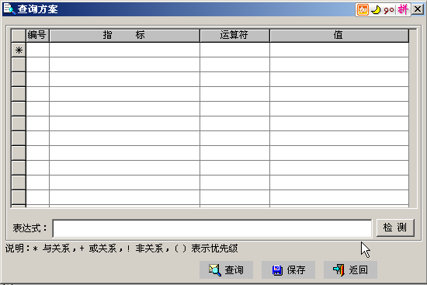
（3）点击“指标”栏，选择相应的指标，同样方式选择“运算符”和“值”，然后点击“查询”即可。如图：
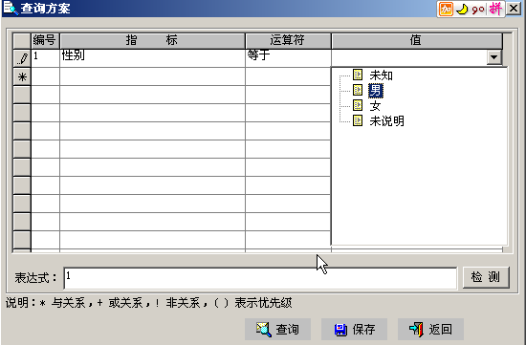
也可实现多指标的复合查询，对查询指标条件进行任意逻辑运算操作。如下图：
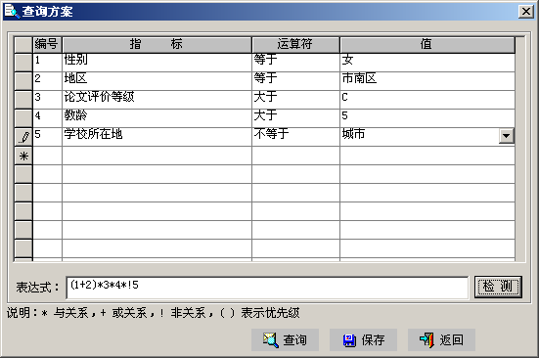
“1*2”为与关系，表示同时满足条件1与条件2 的集合。
“1+2”为或关系，表示满足条件1或条件2中任一个条件的集合。
“！”为非运算符，“！1” 表示不满足条件1的集合。
“（）”为优先运算符。
上图的表达式“（1+2）*3*4*!5”表示：同时满足“论文评价等级高于C级”、“教龄大于5年”且“学校所在地在城市”三个条件的女性或市南区人。
（4）保存此方案，方便以后查询操作。
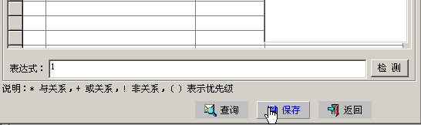
（5）其它有关功能键：
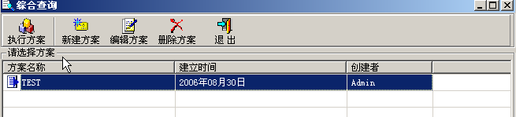
执行方案：选择并执行当前已有方案。
编辑方案：选择并对当前已有方案进行再编辑。
删除方案：删除当前已有。

